Entoure de la même couleur les images qui vont ensemble comme dans l’exemple. Tu peux t’aider ou vérifier en lisant les phrases.
1 | 2 | 3
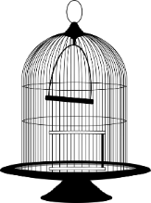 | 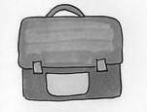 | 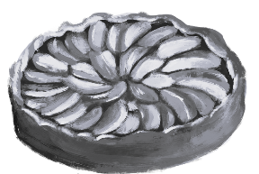
 | 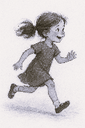 | 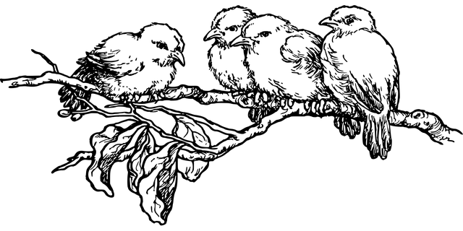
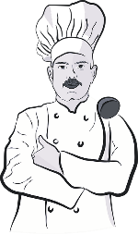 | 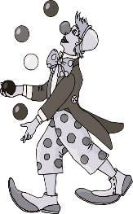 | 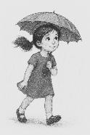
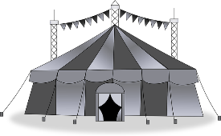 | 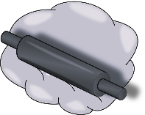 | 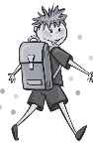
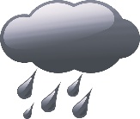 | 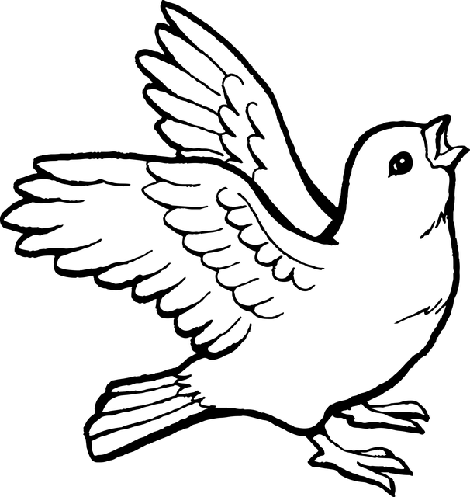 | 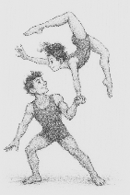

Exemple : Le cuisinier étale la pâte pour faire une tarte.
Après avoir rangé ses livres dans son cartable, Rémi part l’école.
La cage s’est ouverte et l’oiseau s’est envolé pour rejoindre ses amis.
Il pleut, la fillette court chercher son parapluie.
Au cirque, on a vu un jongleur et des acrobates.

Corrigé
1 | 2 | 3
 | 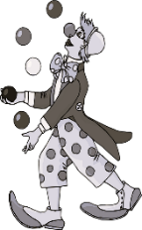

Exemple : Le cuisinier étale la pâte pour faire une tarte.
Après avoir rangé ses livres dans son cartable, Rémi part l’école.
La cage s’est ouverte et l’oiseau s’est envolé pour rejoindre ses amis.
Il pleut, la fillette court chercher son parapluie.
Au cirque, on a vu un jongleur et des acrobates.

